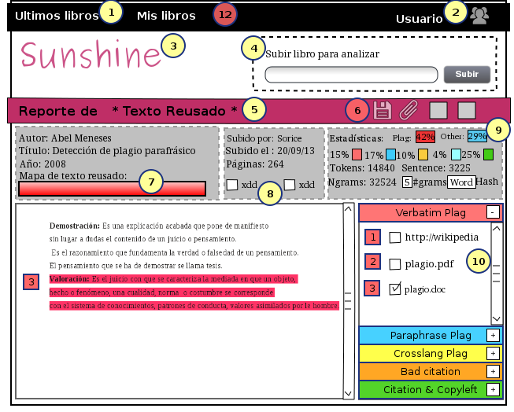
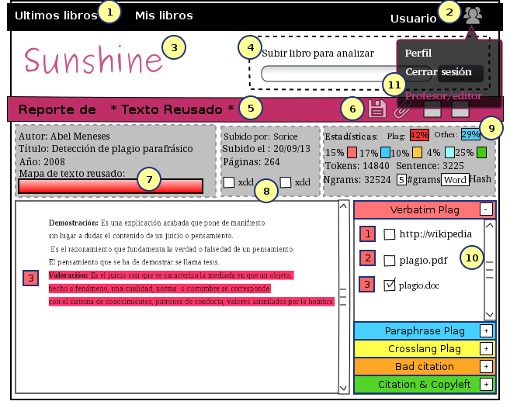
Puse colores fijandome en los que habia puesto en el articulo...

- Aqui dejo Ultimos Libros como en las demás vistas porque creo que pondrias el ranking con los mas populares como prioridad por eso me parece dejar solo esta opcion.
- Mantengo la idea de mostrar aqui el nombre del usuario y el icono.
- La tipografia que me gusta para el nombre es Purisa
- Para subir un libro a analizar
- Me parece genial este nombre que le has puesto al reporte
- Esta seria una especie de area de iconos flotantes donde irian las distintas opciones
- Aqui puse esta etiqueta en español como debe hacerse para todas
- Aqui ya no puse las etiquetas en la espera de que me mandes una palabra en español.
- Lo mismo que las demas en cuanto al español.
- Aqui el icono del formato de la fuente se puede mantener
- Aqui podria ponersele esta etiqueta con el rol.
- y 6. Lo que decias de hacer vistas diferentes para los distintos roles, debes decirme cuales serian las opciones que haria el profesor y si seria antes o despues del analisis de plagio. En caso de ser despues solo se agregarian en alguno de estos lugares en la misma vista. Si la cosa es antes entonces habria que hacer una vista extra.
Tambien puede se puede evaluar la posibilidad de que en el caso de los estudiantes no le salga la parte de las estadisticas, eso solo le saldria a los profes.

